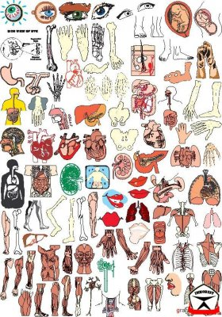

МАОУ «СОШ № №32» Исследовательский проект
«ФИЗИКА ВОКРУГ НАС»

Этот проект является благоприятным для мобилизации внимания учащихся и расширения интереса к данной проблеме, для превращения абстрактных формулировок законов физики в нечто конкретное, жизненное, затрагивающее не только интеллектуальную, но и эмоциональную сферу.
“Познай себя, свой организм, своё физическое тело с точки зрения физики”.

Как мы дышим?
Законы физики в процессе дыхания человека
Долго ли мы сможем не дышать? Даже тренированные люди могут задерживать дыхание на 3-4 и даже 6 минут, но не дольше. Более длительное кислородное голодание может привести к смерти. Поэтому кислород должен поступать в организм постоянно. Дыхание – перенос кислорода из окружающей среды внутрь организма. Основной орган дыхательной системы – легкие, вокруг которых имеется плевральная жидкость.
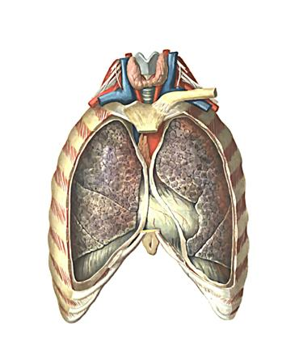

А зачем нам кровеносная система?
Кровеносная система глазами физиков
Кровь находится в постоянном движении. Она течет по сосудам. Сосуды и сердце – органы кровообращения. Сердце действует подобно насосу. При каждом сокращении оно силой выбрасывает в сосуды очередную порцию крови, создавая в них давление. Сосуды имеют различную толщину. Кровь течёт по сосудам из области высокого давления в область низкого давления. Кровь, доставляет тканям и клеткам человека питательные вещества, кислород. 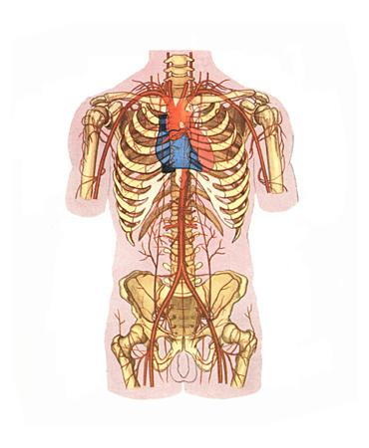

каковы механические возможности человеческого организма?

Скелет и мышцы – опорные структуры и органы движения человека, выполняющие защитную функцию. Скелет человека состоит примерно из 220 костей, которые соединены между собой. Опорно-двигательный аппарат человека можно рассматривать как систему рычагов трех видов.

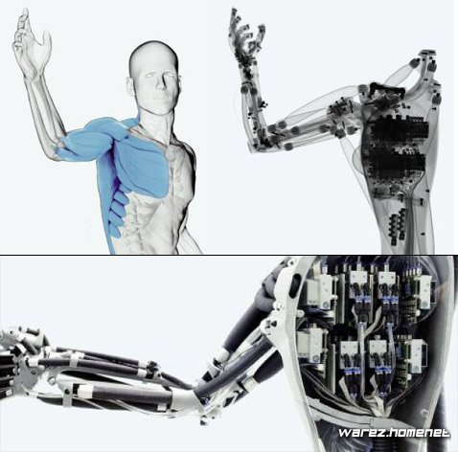

For information on open positions or to submit your resume, please visit our Web site at: www.lucernepublishing.com

